Министерство образования Республики Беларусь

Учреждение образования

«Белорусский государственный университет информатики

и радиоэлектроники»

Специальность «Программная инженерия»

Учебная дисциплина «Основы алгоритмизации и программирования»

Отчет

по лабораторной работе No4

«Алгоритмы ветвления»

Подготовила: Студентка гр. 410901

Букшта С.А.

Проверил: Усенко Ф.В.

Минск 2024

Цель: сформировать навыки и умения обработки структурированных типов данных, организованных в виде некоторой линейной последовательности, а также организованных в виде матрицы.

Индивидуальное задание №4:

1.Одномерные статические массивы

Преобразовать массив А размером n в два таким образом, чтобы в одном хранились положительные элементы, а во втором – отрицательные.

2.Двумерные статические массивы

Написать программу, которая вычисляет сумму элементов двумерного массива по столбцам.

Листинг кода:

1.

#include <iostream>

using namespace std;

int main() {

const int ms = 100;

int nn = 0, pn = 0;

int n;

int pm[ms];

int nm[ms];

int m[ms];

cout << "введите кол-во элементов массива\n";

cin >> n;

if (n >100) {

cout << "размерность должна быть меньше 100";

return 0;

}

cout << "введите элементы массива\n";

for (int i = 0; i < n; i++) {

cin >> m[i];

}

for (int i = 0; i < n; i++) {

if (m[i] >= 0) {

pm[pn] = m[i];

pn++;

}

else {

nm[nn] = m[i];

nn++;

}

}

cout << "положительные\n";

for (int i = 0; i < pn; i++) {

cout << pm[i] << " ";

}

cout << endl;

cout << "отрицательные\n";

for (int i = 0; i < nn; i++) {

cout << nm[i] << " ";

}

return 0;

}

2.

#include <iostream>

using namespace std;

int main() {

const int mss = 100, mst = 100;

int t;

int s;

int m[mss][ mst];

cout << "введите кол-во строк массива\n";

cin >> s;

cout << "введите кол-во столбцов массива\n";

cin >> t;

cout << "введите элементы массива\n";

for (int i = 0; i < s; i++) {

for (int j = 0; j < t; j++) {

cin >> m[i][j];

}

}

int answer = 0, answ = 1;;

for (int j = 0; j < t; j++)

{

cout << endl;

for (int i = 0; i < s; i++)

{

answer = answer + m[i][j];

}

cout << "Сумма элементов " << answ << "н-ого стобика равна " << answer << endl;

answer = 0;

answ++;

}

return 0;

}

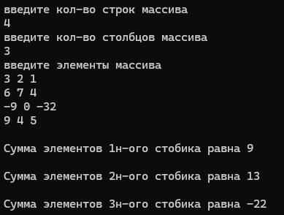

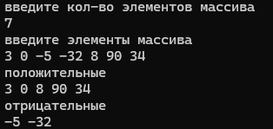

Рисунок 1 – Результат

выполнения программы 4.1

Рисунок 1 – Результат выполнения

программы 4.

Построение блок-схемы:

4.1 4.2

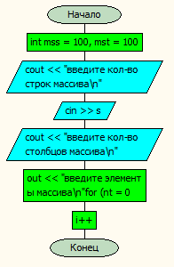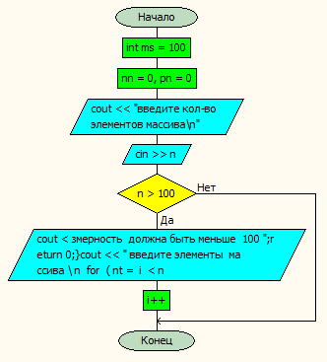

Вывод: В ходе выполнения проекта успешно созданы программы с использованием одномерных и двумерных статических массивов, с помощью которых можно решить задачи, указанные в индивидуальном задании.